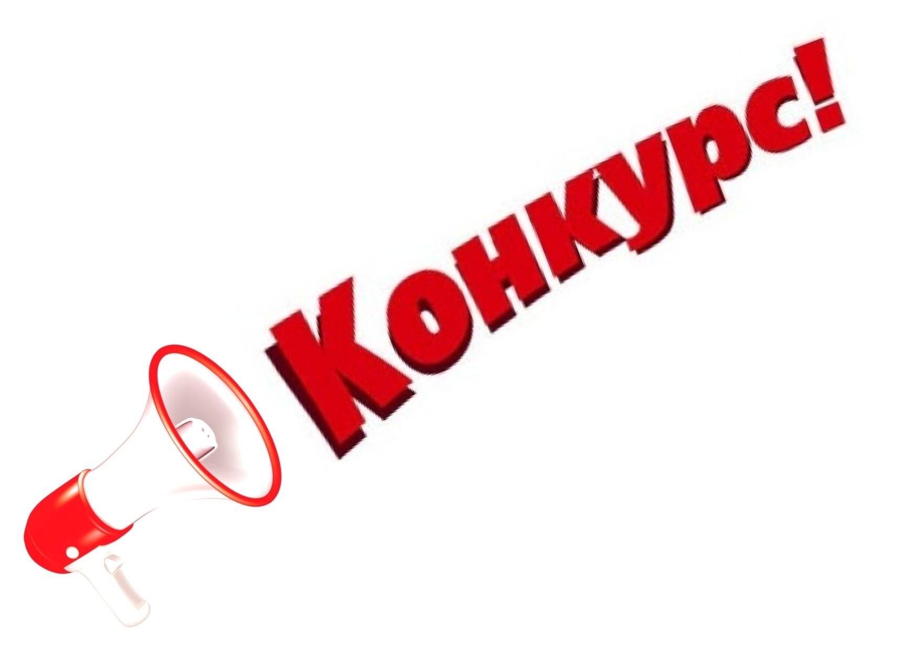
Смотр-конкурс на лучшее состояние охраны труда в организациях Брянского района

На основании постановления администрации Брянского района от 24.08.2021г. №718 «Об утверждении Положения о районном смотре-конкурсе на лучшее состояние охраны труда в организациях Брянского муниципального района» просим руководителей организаций Брянского муниципального района подать заявки на участие в смотре - конкурсе по охране труда до 10.02.2024 года в постоянно-действующую комиссию по охране труда администрации Брянского района.
За информацией об условиях проведения смотра-конкурса обращаться в отдел труда, предпринимательства и инвестиций администрации Брянского района (тел.: 94-17-19; 94-17-63 или по адресу электронной почты ooadmbr@yandex.ru).

